##### Voorbeeld

Door toepassing van tekstmodel RegelingTijdelijkdeel ziet het tijdelijk regelingdeel van een reactieve interventie er schematisch uit zoals aangegeven in Figuur 17.

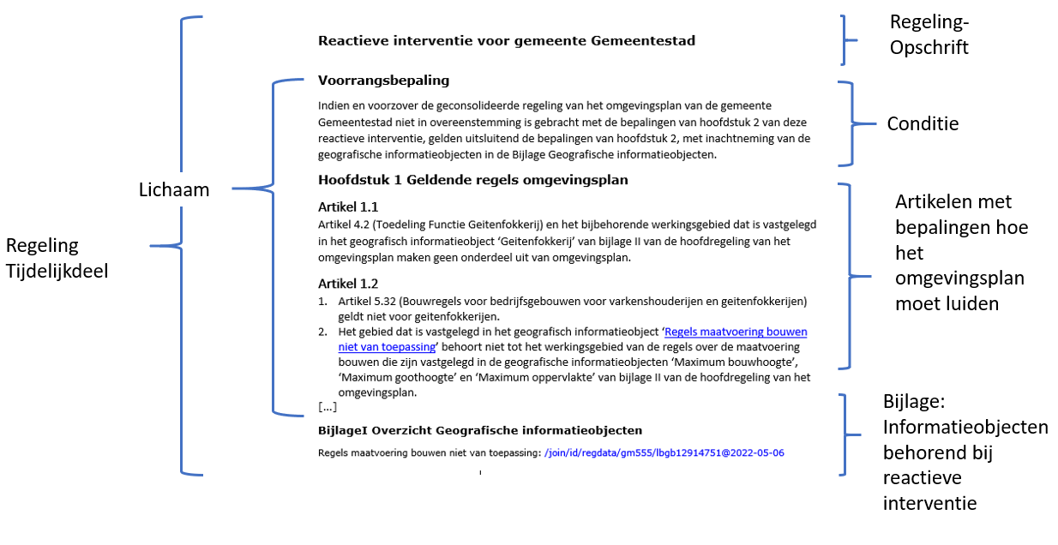

1. Voorbeeld toepassing tekstmodel RegelingTijdelijkdeel op reactieve interventie